Еврейский музей и центр толерантности представляет выставку Филиппа Халсмана «Прыжок».

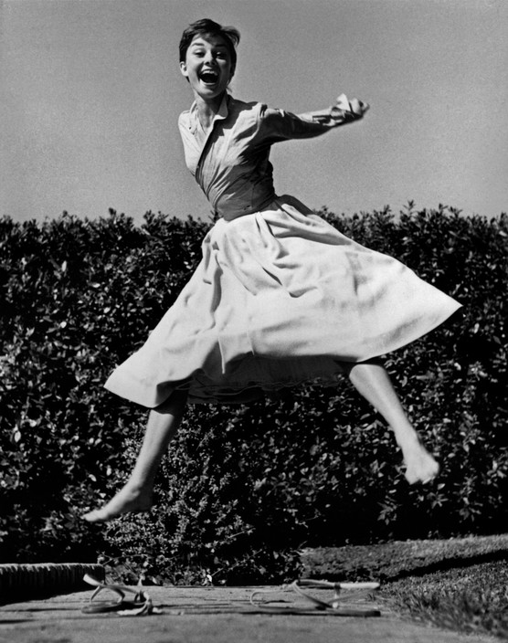
Одри Хепбёрн, 1955 © Philippe Halsman / Magnum Photos

22 февраля – 21 мая 2017 год
Куратор: Нина Гомиашвили

Еврейский музей и центр толерантности в рамках X Московской международной биеннале «Мода и стиль в фотографии» впервые в России представляет персональную выставку фотографа Филиппа Халсмана «Прыжок».

«Мною двигало истинное любопытство. Так или иначе, жизнь научила нас контролировать и менять выражения наших лиц, но она не научила нас контролировать наши прыжки. Я хотел увидеть, как в прыжке известные люди демонстрируют свои амбиции или их отсутствие, свое самомнение или неуверенность, и многие другие черты характера».

Филипп Халсман – один из главных американских фотографов второй половины XX века. Его проницательные портреты политиков, художников, интеллектуалов украсили более сотни обложек журнала LIFE, а также изданий Look, Esquire, The Saturday Evening Post, Paris Match. На выставке будут показаны 50 фотографий Халсмана, в том числе самый известный его кадр, созданный совместно с Сальвадором Дали – «Dali Atomicus».

Филипп Халсман родился в Риге в еврейской семье. До того как профессионально заняться фотографией, он учился на инженера в Дрездене. В начале 1930-х гг. Халсман переехал в художественный центр того времени – Париж, где вскоре основал собственную фотостудию. В Париже Халсман начал активно публиковаться в журналах. Его фотографии попадают в «Vogue», «Vu» и «Voilà». В объективе спроектированного им двухобъективного зеркального фотоаппарата появляются Андре Мальро, Поль Валери, Марк Шагал, Андре Жид, Ле Корбюзье.

К 1940 году Филипп Халсман стал одним из самых известных фотопортретистов во Франции. Однако после оккупации Гитлером Парижа, Халсман был вынужден покинуть страну и перебраться в США – не без помощи Альберта Эйнштейна (фотопортрет которого Халсман сделает только через семь лет).

После переезда в Америку Филипп Халсман сразу стал востребован: он снимает рекламные кампании для модного дома Elizabeth Arden, а с 1942 года начинается его тесное сотрудничество с культовым журналом LIFE. На протяжении последующих 30 лет Филипп Халсман делает репортажи и обложки, освещающие важнейшие события из жизни Америки.

С начала 1950-х годов Халсман начал снимать первые кадры из серии, которую потом назовут просто и ёмко «Jump» («Прыжок»). Спустя годы именно серия «Прыжок» станет одной из наиболее ассоциируемых с именем фотографа. По окончании каждой съемки он просил героев подпрыгнуть в кадре. Свою нетривиальную просьбу он объяснял тем, что «когда человек прыгает, его внимание в основном направленно на сам прыжок, маска спадает и появляется его истинное лицо».

Среди «подпрыгнувших» – семья Генри Форда, герцог и герцогиня Виндзорские, Мэрилин Монро, Грейс Келли, Ричард Никсон, Марк Шагал, Дин Мартин и Джерри Льюис, Одри Хепбёрн, София Лорен, Мохаммед Али и многие другие. В 1959 году Филипп Халсман выпустил одноименную книгу «Прыжок», которая стала классикой фотоискусства.

Партнер выставки:

Финансовый партнер выставки:

Информационные партнеры:

Контакты для СМИ:
Tel.: +7 (495)-645-05-50 (ext. 230)
Нина Дымшиц, PR-менеджер +7 916 075 17 18
press@jewish-museum.ru
jewish-museum.ru

